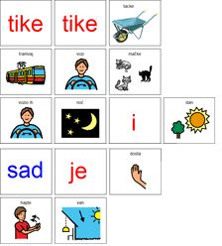

POKUŠAJ PROČITATI:
TIKE TIKE TAČKE
TRAMVAJ VOZI MAČKE.
VOZIO JE NOĆ I DAN,
SAD JE DOSTA
HAJDE VAN!

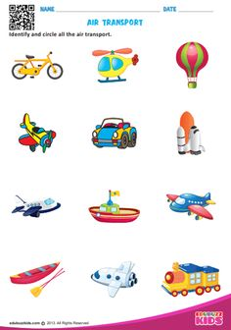

Dobro pogledaj ove slike i imenuj sve što vidiš .
OVO SU PRIJEVOZNA SREDSTVA.
Sa nekima si se i ti vozio /la, reci s kojima.
Ove slike izreži i pokušaj ih staviti u tablicu na način da ih rasporediš na one koji voze po zemlji( cesti/tračnicama), po zraku i po vodi.

CESTA/TRAČNICE  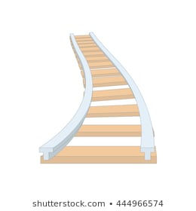 | ZRAK | VODA
U ovom zadatku trebaš pronaći isto ,a to možeš na slijedeće načine:
- Pokaži prstom
- Spoji olovkom ili uzicom
- Izreži slike i upari iste
- Sa izrezanim slikama odigraj memori

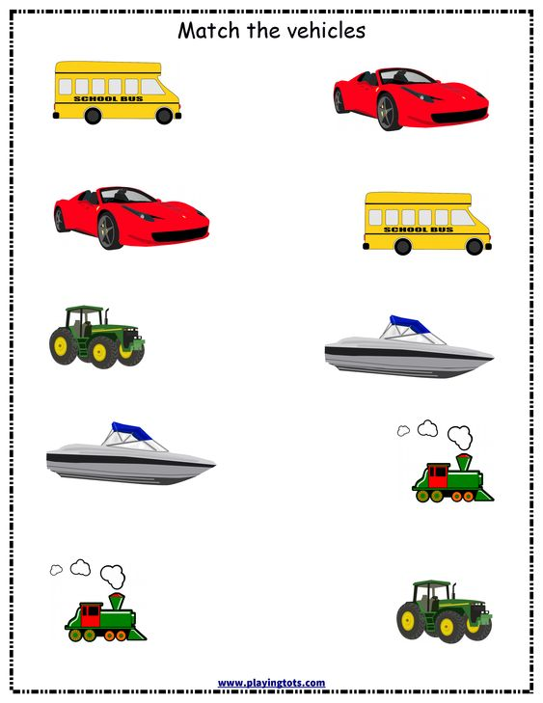
Policajac, vatrogasac i liječnik imaju problem . Izgubili su se i potrebna im je pomoć. Sigurna sam da im ti možeš pomoći pronaći njihovo vozilo. Za vatrogasca koristi crvenu boju, policajca plavu, a liječnika zelenu.

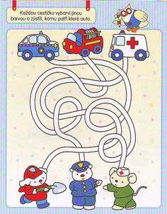

Izradi avion kao na slici kojim se možeš poigrati .
Za avion ti je potrebno:
- plastična boca sa čepom, papir, škare, ljepilo, a ispod krila možeš staviti rolu vc papira.

